3X-UI 一键安装器 桌面版 · 使用教程
  - Jasson

目录
一、这份教程讲什么
二、软件简介与工作原理
三、运行环境要求
四、操作步骤
步骤 1：下载、解压与启动
步骤 2：填写服务器信息并测试连接
步骤 3：设置面板账号与端口
步骤 4：执行自动安装
步骤 5：取得面板地址与账号
步骤 6：创建节点
五、常见问题与排查
六、安全提示
七、许可与致谢

一、这份教程讲什么
本教程带你从零完成一次 3X-UI 面板部署：从解压程序开始，到拿到面板访问地址、登录面板、并创建一个可连接的节点为止。全程在程序窗口里用鼠标操作，不需要输入任何命令。
教程按实际操作顺序编排，每一步都配了界面截图。建议第一次使用时按顺序照做；熟悉之后再回来查对应步骤的细节。

二、软件简介与工作原理
3X-UI 一键安装器是一个 Windows 桌面程序。你只需要告诉它服务器的 IP、SSH 端口和 root 密码，它就会通过 SSH 连上你的服务器，调用 3X-UI 官方安装脚本完成部署，最后把面板地址和登录账号直接显示给你。
程序本身不包含 3X-UI 的源码或安装包，安装动作由服务器上的官方脚本完成，与你手动执行官方脚本的效果一致。
整个链路分三段：
- 界面在程序窗口内渲染，不占用浏览器标签页
- 窗口背后运行一个只监听本机 127.0.0.1 的本地服务，负责与服务器通信
- 本地服务通过 SSH 连接你的服务器，在服务器上执行安装脚本
关闭窗口即整体退出，本地服务随之结束，不会在后台残留进程。

三、运行环境要求
开始之前请确认三项条件：
检查项 | 要求 | 说明
操作系统 | Windows 10 或 Windows 11，64 位 | 程序为 x64 架构，32 位系统无法运行
窗口组件 | 已安装 Microsoft Edge WebView2 Runtime | Win11 与多数 Win10 已自带；缺失时程序会弹窗提示下载地址
目标服务器 | 一台可 SSH 登录的 Linux VPS | Ubuntu 20.04 以上、Debian 11 以上、CentOS 8 以上等主流系统
程序不需要管理员权限，不写注册表，也不要求本机安装 Node.js。整个文件夹可以整体复制到其他位置或 U 盘继续使用。

四、操作步骤

步骤 1：下载、解压与启动
从下载地址取得压缩包后，解压到任意目录（建议放在不含特殊字符的路径下，例如 D 盘的某个文件夹）。解压完成后，目录内容应如下图所示。
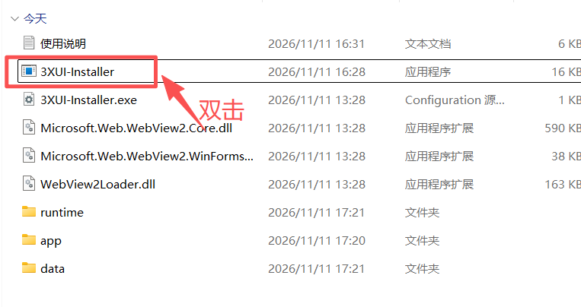
图 1 解压后的目录结构
双击列表中的 3XUI-Installer.exe 即可启动。几个要点：
- app 与 runtime 两个文件夹必须与 exe 保持同级，不要单独移动或改名，否则程序会提示文件不完整
- data 文件夹是首次运行时自动生成的缓存目录，内含窗口缓存与运行日志，可以随时删除，程序会自行重建
- 首次启动大约需要 2 到 4 秒，期间窗口内显示"正在启动本地服务，请稍候"
- 程序只监听本机回环地址，端口为 3930，局域网内其他设备无法访问
如果系统提示缺少 WebView2，按弹窗给出的微软官方地址安装一次运行时（约 2 MB），装完再双击 exe 即可。

步骤 2：填写服务器信息并测试连接
程序打开后进入第一步，需要填写服务器的登录信息。界面如下。
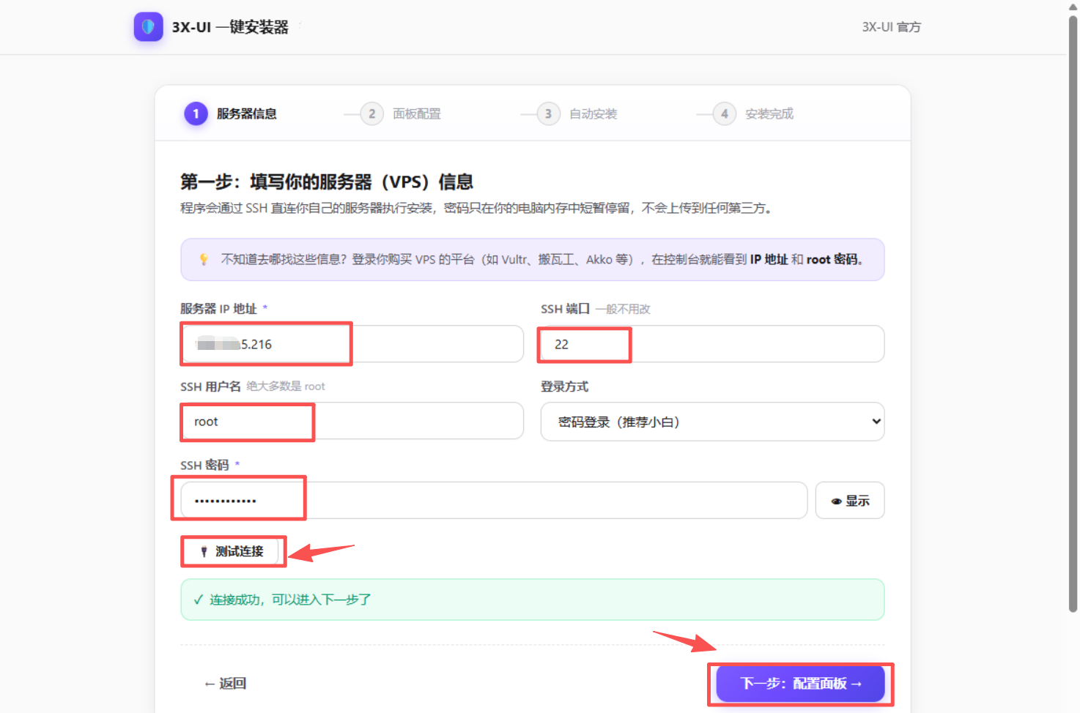
图 2 填写服务器信息并测试连接
各字段的填写方式：
字段 | 怎么填 | 注意
服务器 IP 地址 | VPS 的公网 IP | 在云服务商控制台首页可以查到
SSH 端口 | 一般为 22 | 若改过 sshd 端口，填实际端口
SSH 用户名 | 绝大多数为 root | 使用普通用户需具备 sudo 权限
登录方式 | 密码登录或密钥登录 | 新手选密码登录；已有私钥的选密钥登录
SSH 密码 | 服务器的 root 密码 | 不是面板密码，也不是云平台账号密码
填好后点击"测试连接"，等待出现绿色的"连接成功，可以进入下一步了"，再点击右下角的"下一步：配置面板"。
测试连接可能出现的提示及处理方向：
- 出现"服务器不接受密码登录（只允许 publickey）"，说明该机关闭了密码登录，请把登录方式切换为密钥登录并粘贴私钥
- 出现"连接被拒绝"，通常是 SSH 端口填写错误，或该端口未开放 SSH 服务
- 出现"连接超时"或"连接被中断"，多为云安全组未放行 SSH 端口，或本机网络抖动，可稍等数秒后重试
- 出现"SSH 认证失败"，说明用户名或密码不正确；Ubuntu 与 Debian 默认锁定 root 密码，需要先在服务器上放开

步骤 3：设置面板账号与端口
第二步用于设定面板自身的登录账号、监听端口和访问路径。界面如下。
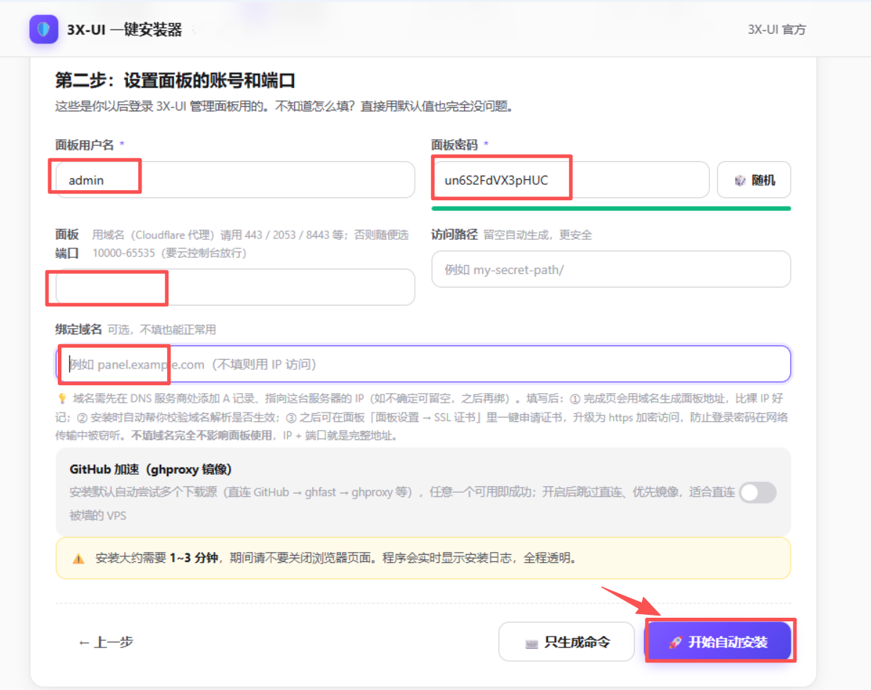
图 3 设置面板账号、端口与访问路径
填写建议：
字段 | 建议 | 说明
面板用户名 | 默认 admin | 也可以改成自己习惯的名字
面板密码 | 点击"随机"生成 | 务必当场记下，安装完成后还会再显示一次
面板端口 | 10000 至 65535 之间 | 域名走 Cloudflare 代理时，必须使用 CF 支持的端口，如 443、2053、8443
访问路径 | 留空自动生成 | 随机路径更安全；也可自行填写，如 my-secret-path/
绑定域名 | 可选 | 填写后安装时会一并申请 Let's Encrypt 证书，前提是域名已解析到本机并临时放行 80 端口
如果服务器访问 GitHub 很慢或不通，打开"GitHub 加速（ghproxy 镜像）"开关，安装时会自动尝试镜像源。
确认无误后点击"开始自动安装"。安装过程一般需要 1 到 3 分钟，期间不要关闭窗口。
只想自己在服务器上手动执行的话，可以点击"只生成命令"，复制生成的命令粘贴到任意 SSH 客户端执行，效果与自动安装完全一致。

步骤 4：执行自动安装
点击开始后进入第三步，程序会依次完成四个阶段，并实时回显服务器上的输出。
安装中的界面如下。
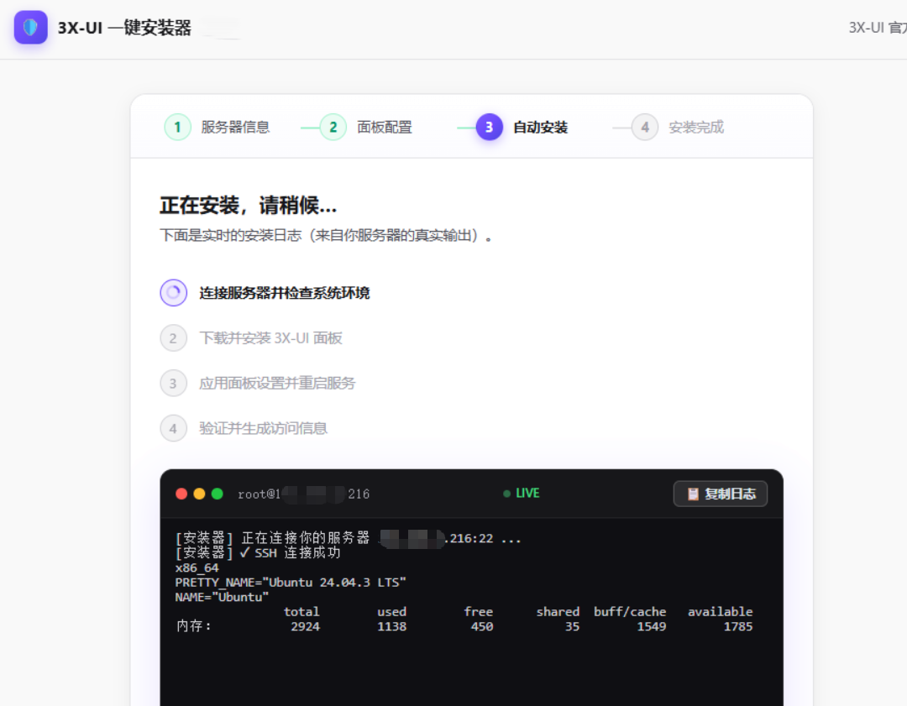
图 4 自动安装过程与实时日志
四个阶段的含义：
- 连接服务器并检查系统环境：验证 SSH 可用，读取系统版本、CPU 架构与内存信息
- 下载并安装 3X-UI 面板：拉取官方安装脚本并执行
- 应用面板设置并重启服务：写入你设定的账号、端口、访问路径
- 验证并生成访问信息：确认服务已启动，探测面板是否可访问
下方黑色区域是服务器的真实输出，逐行滚动显示，可随时点击"复制日志"留存。若长时间停在同一阶段，先看最后几行输出：常见原因是拉取安装包失败（可开启 GitHub 加速后重试）、磁盘或内存不足，或系统版本不受支持。

步骤 5：取得面板地址与账号
安装完成后自动跳到第四步，界面会给出三样关键信息。
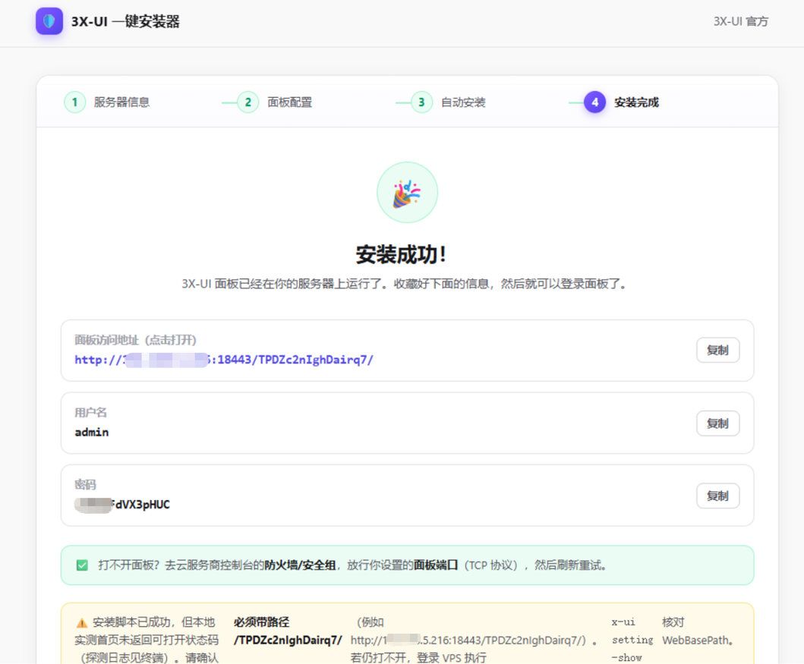
图 5 安装完成后的访问信息
三样信息分别是：
- 面板访问地址：形如 http://你的IP:18443/TPDZc2nIghDairq7/，末尾那串随机路径必须完整带上，缺少会返回 404
- 用户名：面板登录账号
- 密码：面板登录密码，建议首次登录后立即修改
每项右侧都有"复制"按钮，点击即可复制到剪贴板。
如果面板打不开，按以下顺序排查：确认云控制台的防火墙或安全组已放行面板端口（TCP 协议）；确认地址中的访问路径完整；仍不通则登录服务器执行 x-ui setting -show，核对 WebBasePath 的值是否与地址中的路径一致。

步骤 6：创建节点
面板装好后还需要创建入站节点才能真正使用。回到首页点击"创建节点"，界面如下。
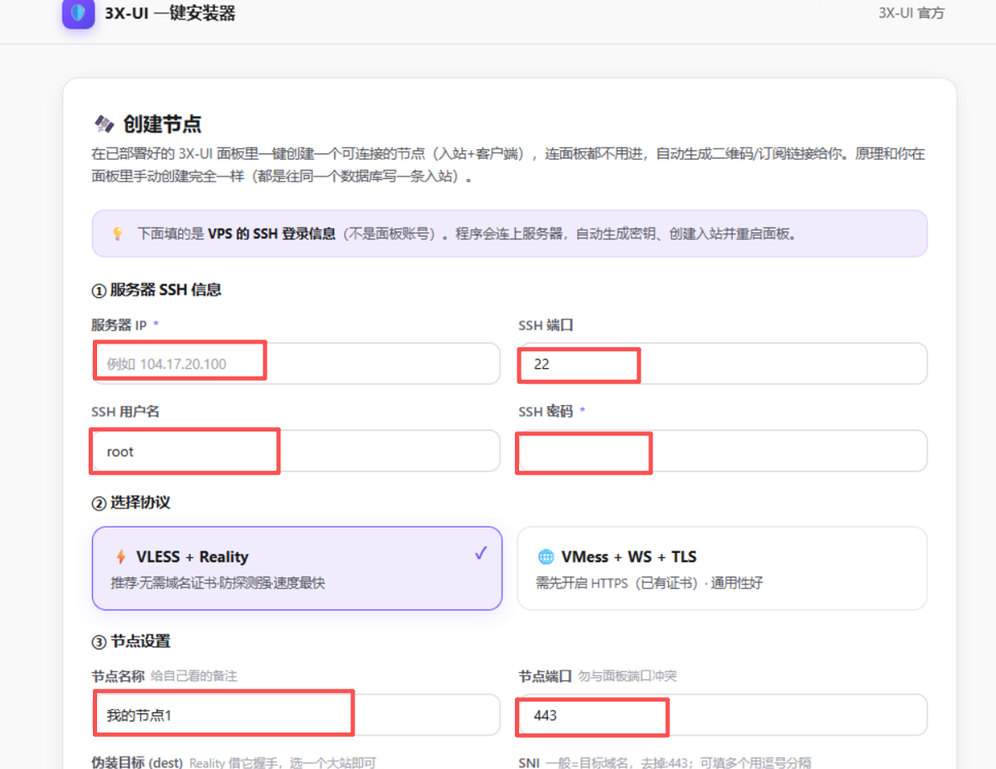
图 6 创建节点页面
页面分三部分：
- 服务器 SSH 信息：与第一步相同，填 IP、SSH 端口、用户名与密码，注意这里是服务器的 SSH 登录信息，不是面板账号
- 选择协议：VLESS + Reality 无需域名与证书，抗探测且速度最快，推荐首选；VMess + WS + TLS 需要先配好域名与 HTTPS 证书，通用性更好
- 节点设置：节点名称仅作备注用；节点端口不要与面板端口冲突；伪装目标 dest 选一个访问量大的站点；SNI 一般填目标域名
提交后程序会连上服务器，自动生成密钥、写入入站记录并重启面板，最后给出二维码与订阅链接，可直接导入客户端使用。

五、常见问题与排查
使用过程中容易遇到的几类情况汇总如下，便于快速定位。
现象 | 可能原因 | 处理方式
双击 exe 无反应或闪退 | 缺少 WebView2 运行时，或文件不完整 | 按提示安装 WebView2；确认 app 与 runtime 目录与 exe 同级
提示端口 3930 已被占用 | 上一次运行未正常退出，或别的程序占用了该端口 | 关闭占用程序；必要时在任务管理器结束残留的 node.exe
测试连接一直超时 | 安全组未放行 SSH 端口，或 IP 填错 | 在云控制台放行对应 TCP 端口，核对 IP
认证失败但密码确认无误 | 账号被系统策略锁定，或服务器要求密钥加密码双因素 | 先用 PuTTY 等客户端直接登录同一台机对比验证
安装卡在下载阶段 | 服务器访问 GitHub 受限 | 打开 GitHub 加速开关后重新安装
面板地址打开 404 | 地址缺少末尾的随机路径 | 复制完整地址，或用 x-ui setting -show 核对路径
面板能打开但节点连不上 | 节点端口未放行，或端口与面板冲突 | 在安全组放行节点端口，重建节点时换端口

六、安全提示
- 本工具仅用于你本人拥有管理权限的服务器，请遵守所在地法律法规与服务商使用条款
- 安装完成后尽快修改面板默认密码，并开启面板的二次验证
- 生成的安装命令与应用内显示的密码为明文，请勿截图分享或粘贴到公开渠道
- 程序不会上传任何凭据，但请自行确认下载来源可信，避免使用二次打包的版本
- 面板端口与访问路径属于敏感信息，建议使用随机端口与随机路径，不要使用默认值

七、许可与致谢
本程序代码以 MIT 许可发布，基于村长实验室（czlab.dev）的 Web 版 3X-UI 安装器改造，原版权声明已保留。
安装脚本与面板本体来自 MHSanaei/3x-ui 项目，遵循 GPL v3；本程序不包含其源码或二进制，仅在运行时调用官方安装脚本。
本工具为第三方封装，与 3x-ui 官方项目及上游作者均无隶属关系。

